2023年天河区创业孵化基地认定
材料格式要求

提交步骤：
1.按要求格式提交电子版（word/pdf文档）材料
文件命名：基地简称+2023年认定
文件格式要求：封面+目录+各级目录材料内容
封面样式（不分册）：
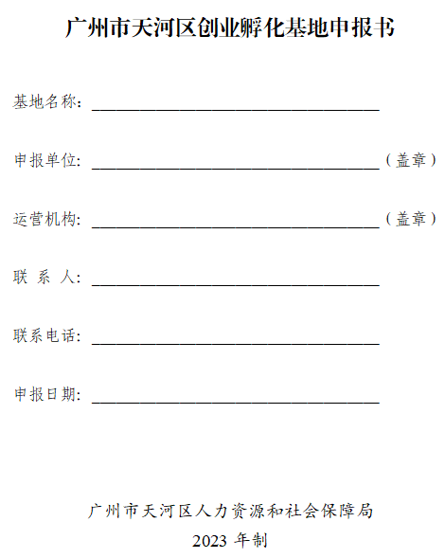

封面样式（分册）：
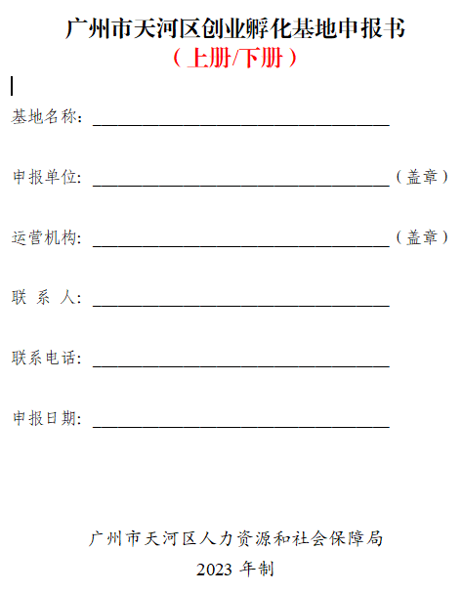
目录编制要求：按下列一级目录、二级目录编制。
（1）一级目录
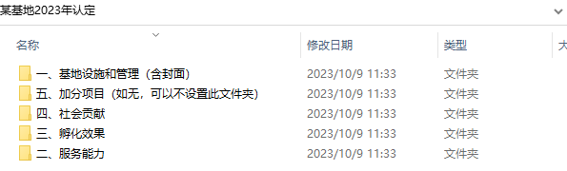
（二）二级目录
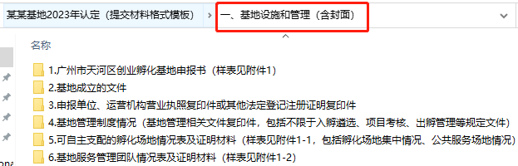
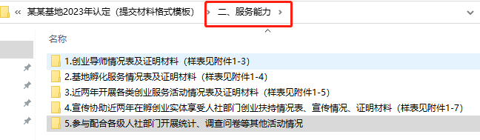
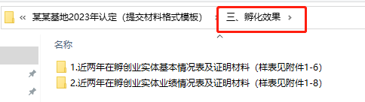
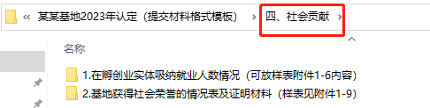
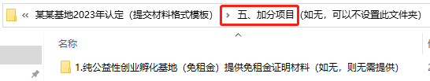

2.如果材料过多，可选择按照目录分上、下册（一、基地设施和管理（含封面）；二、服务能力；作为上册。三、孵化效果；四、社会贡献；五、加分项目；作为下册）。以上材料梳理好再提交给区人力资源社会保障局工作人员复核。
3.上述材料经区人力资源社会保障局工作人员复核通过后，按要求提供纸质版装订成册的材料，其中加盖公章的材料要放原件，并在正本装订成册的材料加盖基地运营单位骑缝章。

